E-Learning

# Introduction

La COVID-19 a provoqué la pire crise de l'éducation et des apprentissages depuis un siècle. Les étudiants sont privés de l’université, leurs établissements ayant été fermés par les gouvernements en réaction à la pandémie de Covid-19. Cela implique l’utilisation de plateformes numériques et d’outils technologiques dédiés à l’éducation dans le but de rendre les espaces d’apprentissage aussi ouverts et stimulants que possible. L’objectif de ce projet consiste à modéliser une plateforme d’E-Learning (en utilisant les Design Pattern) qui répond au besoin du Professeur et des étudiants.

# Diagramme de classe :

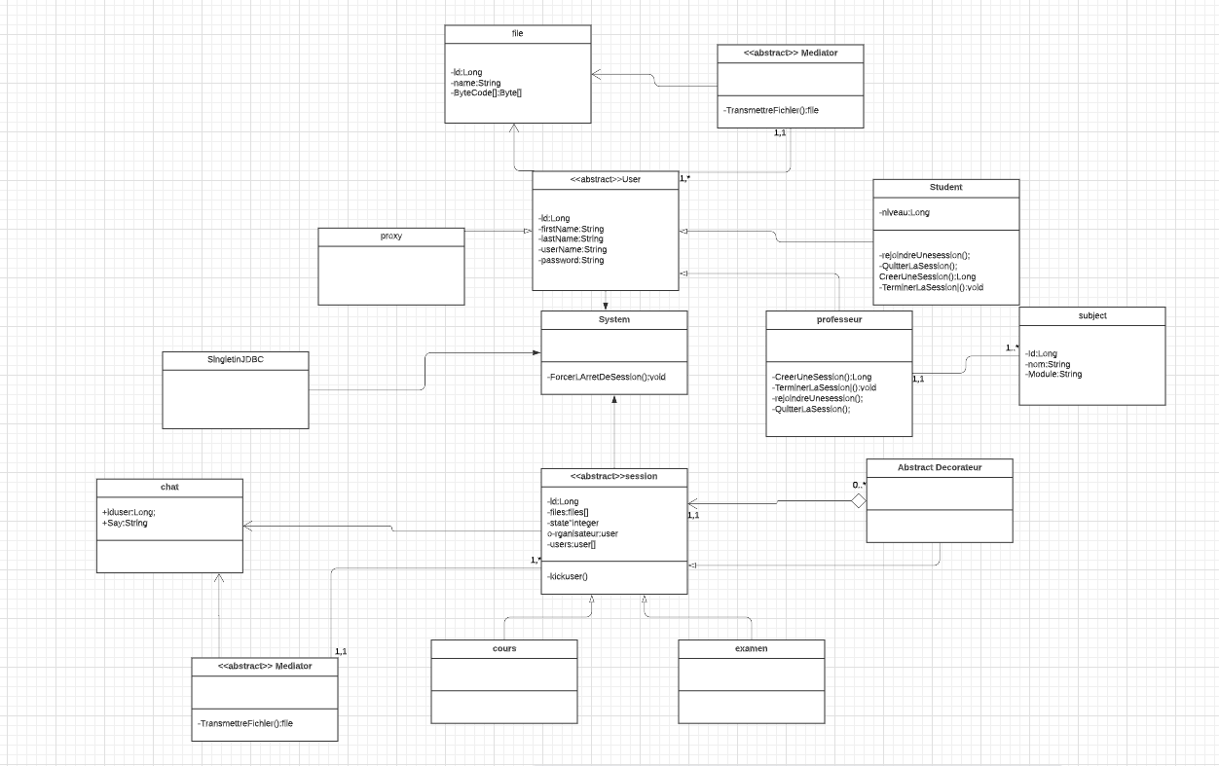

# Application :

## Technologies utilisée : Java +java swing

## Test

### Login

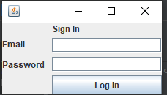

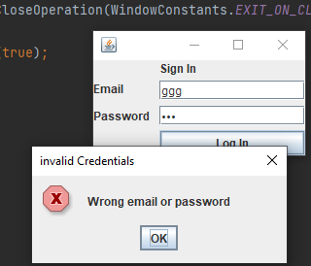

### Session creation/ join

